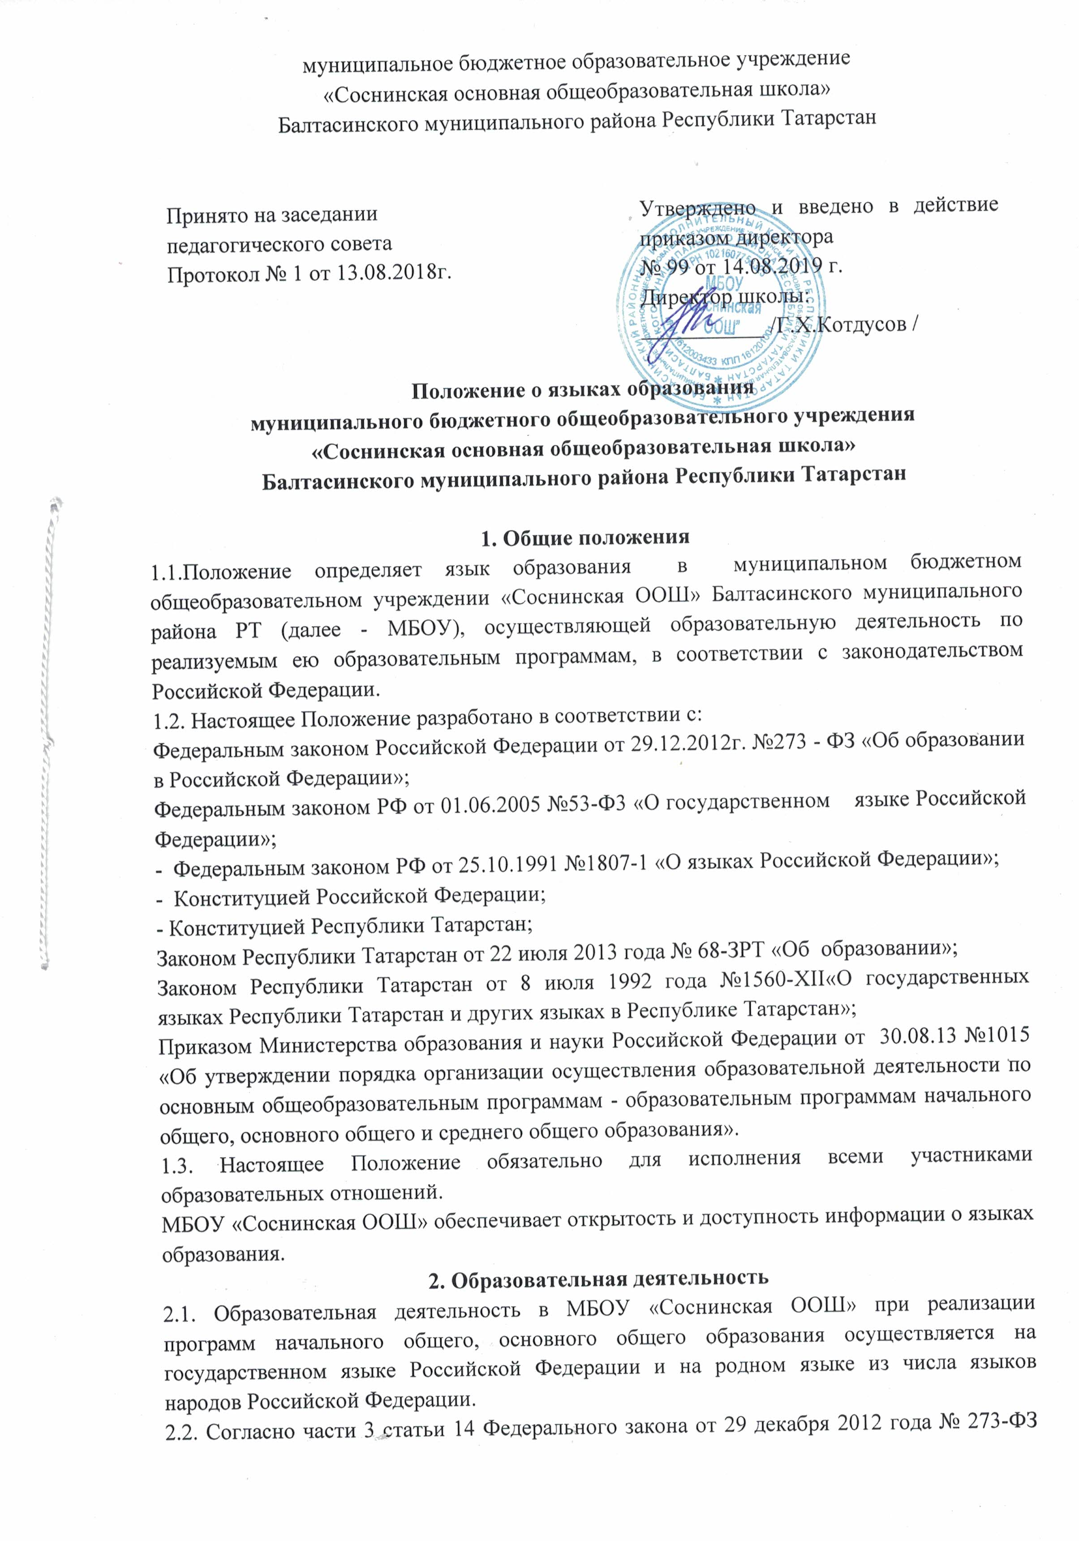

муниципальное бюджетное образовательное учреждение
«Соснинская основная общеобразовательная школа»
Балтасинского муниципального района Республики Татарстан

Принято на заседании  педагогического совета  Протокол № 1 от 13.08.2018г.
  Утверждено и введено в действие приказом директора
  № 99 от 14.08.2018 г.
  Директор школы:
  ___________ /Г.Х.Котдусов /
Положение о языках образования
муниципального бюджетного общеобразовательного учреждения
«Соснинская основная общеобразовательная школа»
Балтасинского муниципального района Республики Татарстан

1. Общие положения
1.1.Положение определяет язык образования в муниципальном бюджетном общеобразовательном учреждении «Соснинская ООШ» Балтасинского муниципального района РТ (далее - МБОУ), осуществляющей образовательную деятельность по реализуемым ею образовательным программам, в соответствии с законодательством Российской Федерации.
1.2. Настоящее Положение разработано в соответствии с:
Федеральным законом Российской Федерации от 29.12.2012г. №273 - ФЗ «Об образовании в Российской Федерации»;
Федеральным законом РФ от 01.06.2005 №53-Ф3 «О государственном языке Российской Федерации»;
- Федеральным законом РФ от 25.10.1991 №1807-1 «О языках Российской Федерации»;
- Конституцией Российской Федерации;
- Конституцией Республики Татарстан;
Законом Республики Татарстан от 22 июля 2013 года № 68-ЗРТ «Об образовании»;
Законом Республики Татарстан от 8 июля 1992 года №1560-ХII«О государственных языках Республики Татарстан и других языках в Республике Татарстан»;
Приказом Министерства образования и науки Российской Федерации от 30.08.13 №1015 «Об утверждении порядка организации осуществления образовательной деятельности по основным общеобразовательным программам - образовательным программам начального общего, основного общего и среднего общего образования».
1.3. Настоящее Положение обязательно для исполнения всеми участниками образовательных отношений.
МБОУ «Соснинская ООШ» обеспечивает открытость и доступность информации о языках образования.
2. Образовательная деятельность
2.1. Образовательная деятельность в МБОУ «Соснинская ООШ» при реализации программ начального общего, основного общего образования осуществляется на государственном языке Российской Федерации и на родном языке из числа языков народов Российской Федерации.
2.2. Согласно части 3 статьи 14 Федерального закона от 29 декабря 2012 года № 273-ФЗ «Об образовании в Российской Федерации», граждане Российской Федерации имеют право на изучение родного языка из числа языков народов Российской Федерации, в том числе русского языка как родного языка, в пределах возможностей, предоставляемых системой образования, в порядке, установленном законодательством об образовании. Преподавание и изучение родного языка из числа языков народов Российской Федерации, в рамках основных образовательных программ осуществляются в соответствии с федеральными государственными образовательными стандартами.
3. Изучение русского языка как государственного языка Российской Федерации
3.1 Русский язык как государственный язык Российской Федерации изучается во всех классах в соответствии с Законом Российской Федерации «О языках народов Российской Федерации» от 25 октября 1991 года №1807-1 и с Федеральным законом «Об образовании в Российской Федерации» от 29.12.2012 № 273-ФЗ.
3.2. Преподавание и изучение русского языка в рамках основных образовательных программ осуществляется в соответствии с федеральными государственными образовательными стандартами.
В образовательном процессе в части изучения русского языка МБОУ «Соснинская ООШ», для использования при реализации указанных образовательных программ, выбирает учебники из числа входящих в федеральный перечень учебников, рекомендуемых к использованию при реализации имеющих государственную аккредитацию образовательных программ начального общего, основного общего образования
4. Изучение родного языка.
4.1. Родной язык из числа языков народов Российской Федерации изучается в МБОУ«Соснинская ООШ» в 1-9 классах в соответствии с Федеральным законом №273-ФЗ «Об образовании в Российской Федерации» от 29.12.2012г.
4.2. Изучение родного языка организуется за счет учебного времени, отведенного на изучение часов предметных областей «Родной язык и литературное чтение на родном языке», «Родной язык и литература на родном языке» начального общего, основного общего образования, согласно учебному плану МБОУ«Соснинская ООШ».
4.3. Преподавание и изучение родного языка организовано в 1-9 классах в рамках предметов «Родной язык» и «Литературное чтение на родном языке», «Родной (татарский) язык» и «Родная (татарская) литература». Количество учебных часов в неделю (за год), отводимых на изучение предмета, определяется учебным планом.
4.4. Выбор родного языка для изучения в рамках общеобразовательных программ осуществляется родителями (законными представителями) несовершеннолетнего обучающегося.
4.5. Согласно Федеральному закону от 29 декабря 2012 г. № 273 - ФЗ «Об образовании в Российской Федерации» при осуществлении образовательной деятельности по основным образовательным программам начального общего, основного общего образования в части изучения родного языка МБОУ«Соснинская ООШ» выбирает учебники из числа входящих в федеральный перечень учебников, рекомендуемых к использованию при реализации имеющих государственную аккредитацию образовательных программ начального общего, основного общего образования.
5. Изучение иностранных языков.
5.1. Преподавание и изучение иностранного (иностранных) языка организуется во 2-9классах в рамках предметов «Иностранный язык».
5.2. В качестве иностранного языка в школе преподается английский язык.
5.3. В образовательном процессе в части изучения иностранного языка МБОУ«Соснинская ООШ» для использования при реализации указанных образовательных программ выбирает учебники из числа входящих в федеральный перечень учебников, рекомендуемых к использованию при реализации имеющих государственную аккредитацию образовательных программ начального общего, основного общего образования.
6. Язык воспитания
6.1. Внеурочная деятельность, дополнительное образование и воспитательная работа в МБОУ«Соснинская ООШ» осуществляется на государственном языке Российской Федерации, на родных языках из числа языков народов Российской Федерации, иностранных языках в зависимости от их целей, тематики, целевой аудитории и иных факторов.
7. Использование языков в деятельности школы
7.1. Наружное и внутреннее оформление МБОУ«Соснинская ООШ» (вывески, бланки, печати, штампы, указатели, наименования кабинетов, помещений и т.д.) обеспечивается на государственном языке Российской Федерации, на государственных языках Республики Татарстан.
7.2. Электронные журналы, журналы занятий, рабочие программы и иная документация, связанная с реализацией образовательных программ (в том числе дополнительных), в МБОУ«Соснинская ООШ» ведутся на русском языке. Согласно ст. 14 Закона РТ от 8 июля 1992 года №1560-XII«О государственных языках Республики Татарстан и других языках в Республике Татарстан» документы МБОУ«Соснинская ООШ» могут иметь вариант на татарском языке.
7.3. Документы обучающихся оформляются и ведутся на государственном языке Российской Федерации – русском языке. Документы обучающихся об основном общем, образовании оформляются на государственном языке Российской Федерации – русском языке.
8. Заключительные положения
8.1. Настоящее Положение вступает в силу с момента утверждения. Внесение дополнений и изменений в Положение производится на заседании Педагогического совета школы в соответствии с требованиями действующего законодательства. Положение действительно до принятия нового.
8.2. Настоящее Положение обязательно для исполнения всеми участниками образовательных отношений.
8.3. МБОУ«Соснинская ООШ» размещает информацию о языках обучения на официальном сайте школы в сети Интернет.

